MANUAL DE FORMATAÇÃO PARA OS TRABALHOS DE CONCLUSÃO DE CURSO DOS CURSOS DE PÓS GRADUAÇÃO

Este manual tem por finalidade normalizar a elaboração do trabalho de conclusão de curso (TCC), como requisito parcial para a conclusão do Curso de especialização: Gestão Financeira, Contábil e Auditoria.

- NORMAS DE FORMATAÇÃO (Arial 12, negrito, maíuscula)

Para os Trabalhos de Conclusão de Curso (TCC), seguem as formatações abaixo:

1.1 Configuração de margens (Arial 12)

Para o TCC, as margens devem ter a seguinte medida:esquerda 3 cm, superior 3 cm, direita 2 cm e inferior 2 cm.

Figura 1- Margens
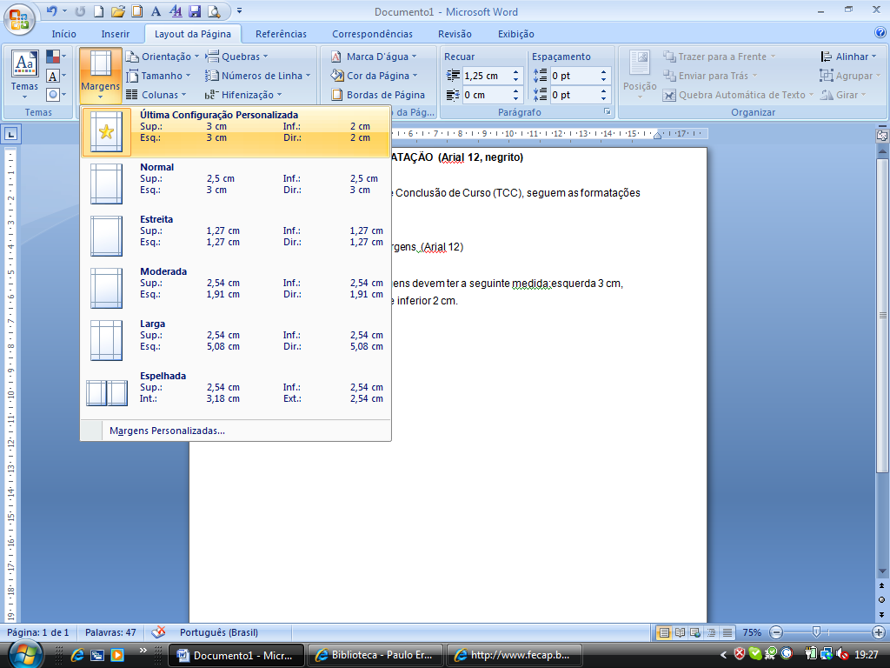
Fonte: Microsoft Word

O editor de textos, Microsoft Word configura as margens para o trabalhos todo, conforme figura acima.

  - Espaçamento

Para o texto escrito, o espaçamento entre linhas é 1,5 cm.

Figura 2 - Espaçamento
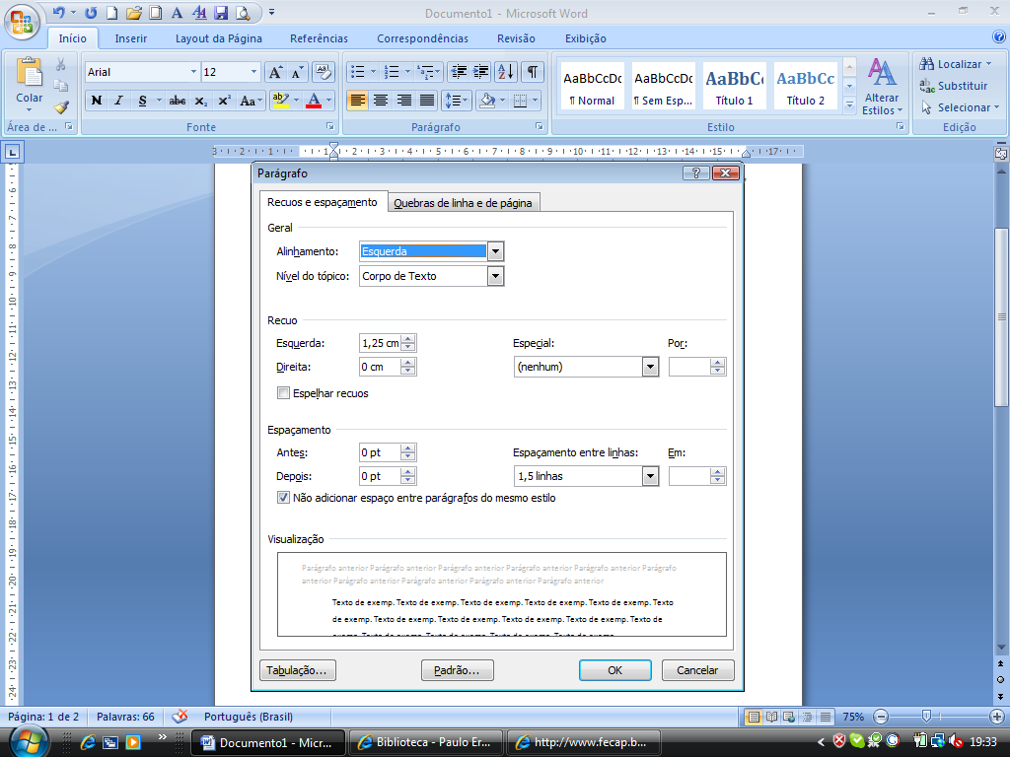
Fonte: Microsoft Word

Já, a citação com recuo, o espaçamento entre linhas deve ser simples. No caso das referências, o espaçamento é simples com intervalo entre uma e outra com espaçamento duplo.

  - Paginação

Conforme a Associação Brasileira de Normas Técnicas (ABNT) com Norma Brasileira (NBR) nº 14724 (2005, p.8) define que:

Todas as folhas do trabalho, a partir da folha de rosto, devem ser contadas seqüencialmente, mas não numeradas.
A numeração é colocada, a partir da primeira folha da parte textual, em algarismos arábicos, no canto superior direito da folha, a 2 cm da borda superior, ficando o último algarismo a 2 cm da borda direita da folha. No caso de o trabalho ser constituído de mais de um volume, deve ser mantida uma única seqüência de numeração das folhas, do primeiro ao último volume.
Recuo de 4 cm para citação direta.

A referida norma ainda inclui em seu texto que “Havendo apêndice e anexo, as suas folhas devem ser numeradas de maneira contínua e sua paginação deve dar seguimento à do texto principal”.

  - Fonte e papel

A fonte utilizada no corpo do texto e títulos é Arial ou Times New Roman, tamanho 12; no caso de citação direta com recuo o tamanho é 10; as legendas de tabelas, gráficos, paginação também são tamanho 10.

O papel é sulfite branco A4, tamanho 210 mm x 297 mm.

1.5 Títulos

Segundo a ABNT NBR 14724 (2005, p.8):
Os títulos, sem indicativo numérico – errata, agradecimentos, lista de ilustrações, lista de abreviaturas e siglas, lista de símbolos, resumos, sumário, referências, glossário, apêndice(s), anexo(s) e índice(s) – devem ser centralizados.

Caso seja a página do Sumário, deve ser colocado da seguinte maneira:

SUMÁRIO
Centralizado
(centralizado, Arial 12, negrito, maiúscula)

Os itens do Sumário, seguem a sequência correta( alinhado á esquerda), apenas o título segue a centralização.
No caso do corpo do trabalho o alinhamento do título é a esquerda, precedido de numeração; sem espaço, ponto ou traço entre o número e o título, conforme exemplo a seguir:

1 INTRODUÇÃO
1.1 Descrição sucinta do tema
1.2 Objetivo geral
1.2.1 Objetivo específico
1.3 Justificativa
1.4 Problema de pesquisa
1.5 Hipótese
1.6 Estrutura do trabalho

A cada início de capítulo é uma nova página.

1.6 Estrutura do TCC

Pode-se dividir em 3 partes o TCC: pré texto, texto e pós texto.

1.6.1 Pré Texto

A parte pré textual deve ter:
- Capa (obrigatório)
- Lombada (opcional)
- Folha de rosto (obrigatório)
- Errata (opcional)
- Folha de aprovação (obrigatório)
- Dedicatória(s) (opcional)
- Agradecimento(s) (opcional)
- Epígrafe (opcional)
- Resumo na língua vernácula (obrigatório)
- Resumo em língua estrangeira (obrigatório)
- Lista de ilustrações (opcional)
- Lista de tabelas (opcional)
- Lista de abreviaturas e siglas (opcional)
- Lista de símbolos (opcional)
- Sumário (obrigatório)

Os ítens do pré texto, serão mostrados no final deste manual.

1.6.2 Texto

A parte textual deve ter:
- Introdução
- Fundamentação teórica ou revisão da literatura
- Metodologia
- Dados do trabalho
- Recomendações finais
Os ítens do pré texto, serão mostrados no final deste manual.

1.6.3 Pós textual

Os itens pós textuais, são os de encerramento do trabalho e devem ter as referências que foram utilizadas no trabalho que é obrigatório.
No caso de glossário que tem o objetivo de esclarecer a palavra utizada, anexo que são documentos não elaborados pelo autor e que tem a função de esclarecer o trabalho, apêndice que são os documentos elaborados pelos autor com a missão de completar e explicar alguns dados do trabalho, são opcionais.

1.7 Citação

Quando for “copiar” um parágrafo de um livro, site, Lei,artigo científico, revistas especializadas; deve informar ao leitor onde está o texto original.
A citação pode ser: direta ou indireta.

1.7.1 Citação direta

2.7.1.1 Citação e referência de norma
É a reprodução idêntica ao texto, conforme mostrado a seguir. Antes de mostrar a citação é interessante esclarecer o que é ABNT, que de acordo com a ABNT NBR 10520 (2002, p.1):

A Associação Brasileira de Normas Técnicas (ABNT) é o Fórum Nacional de Normalização. As normas Brasileiras, cujo conteúdo é de responsabilidade dos Comitês Brasileiros (ABNT/CB) e dos Organismos de Normalização Setorial (ABNT/ONS), são elaboradas por Comissões de Estudo (CE), formadas por representantes dos setores envolvidos, delas fazendo parte: produtores, consumidores e neutros (universidades, laboratórios e outros).
Recuo de 4 cm para citação direta.

Conforme mostrado acima, a citação direta tem recuo quando tiver mais de 3 linhas.
É possível a citação com menos de 3 linhas, há um destaque que ficará entre aspas que será mostrado na sequência.
A ABNT de acordo com a NBR 10520 (2002, p. 1) é “o Fórum Nacional de Normalização”. O texto é uma citação direta mas, tem menos de 3 linhas.
As referências, mostram ao leitor as informações importantes para que possa buscar o material original, tem aspectos diferenciados no caso de referenciar: livro, artigo científico, sites, tese, dissertação, monografia etc.
No caso de inserir na referência a norma da ABNT deve estar descrita da seguinte maneira:
REFERÊNCIAS

Associação Brasileira de Normas Técnicas (ABNT). NBR 14724:Informação e documentação-Trabalhos acadêmicos.-Apresentação.Rio de Janeiro, 2005.

Observe que o espaçamento entre linhas da referência acima é simples e alinhado à esquerda.

1.7.2.2 Citação e referência de livro

- Um autor
Ao citar um único autor, o texto ficará conforme mostrado abaixo.
Segundo Appolinário (2006, p. 15):

O homem, por meio da linguagem e do pensamento desenvolve representações (na forma de idéias, crenças e conceitos) sobre o ambiente e sobre si mesmo, sem o que não seria possível desenvolver a chamada “cultura”.

A citação é o momento em que o autor do TCC necessita de uma fundamentação teórica para o seu trabalho, não deve colocar a citação e deixá-la solta no trabalho. Após citar algo deve deixar sua contribuição, afinal ela vem para sustentar o conteúdo do trabalho.
O nome do autor também pode estar ao final da citação, exemplificando o texto acima, que aborda o desenvolvimento da cultura:

O homem, por meio da linguagem e do pensamento desenvolve representações (na forma de idéias, crenças e conceitos) sobre o ambiente e sobre si mesmo, sem o que não seria possível desenvolver a chamada “cultura”.(APPOLINÀRIO, 2006, p.15)

A citação vem no decorrer do texto e, sempre tem que deixar uma contribuição, após citar deve incluir o seu pensamento sobre o assunto.
REFERÊNCIAS

APPOLINÁRIO,F. Metodologia da ciência:filosofia e prática da pesquisa. São Paulo:Pioneira Tomson Learning, 2006.

- Dois autores
Ao citar dois autores, o texto ficará conforme mostrado abaixo.
A educação no Brasil tem muitos contribuições, segundo Piletti e Piletti (2008, p.33) as principais contribuições de Sócrates foram:
- O conhecimento possui um valor prático ou moral, isto é, um valor de natureza universal e não individualista.
- O processo objetivo para obter-se conhecimento é o de conversão; o subjetivo é o de reflexão e organização da própria experiência.
- A educação tem por objetivo imediato o desenvolvimento da capacidade de pensar, não apenas de ministrar conhecimentos.

A educação recebeu muitas contribuições, Sócrates também deixou algumas:
- O conhecimento possui um valor prático ou moral, isto é, um valor de natureza universal e não individualista.
- O processo objetivo para obter-se conhecimento é o de conversão; o subjetivo é o de reflexão e organização da própria experiência.
- A educação tem por objetivo imediato o desenvolvimento da capacidade de pensar, não apenas de ministrar conhecimentos. (Piletti e Piletti,2008, p.33)

É interessante colocar 2 autores “conversando”, na sequência sobre a educação, é interessante colocar as considerações de do pensador inglês Francis Bacon que: “ considerava que o conhecimento por si não possui nenhum valor, mas apenas os resultados práticos que dele adviessem”. (APPOLINÀRIO, 2006, 23).

REFERÊNCIAS

PILETTI, N.;PILETTI, C. História da educação. 7.ed. São Paulo: Ática, 2008.

Quando o livro tiver até 3 autores, será citado conforme exemplo anterior, quando forem mais do que 3 autores, aparece apenas o nome do primeiro autor e seguida por et al.que é uma expressão do latim e significa “ e outros” (et aliii).

- Citação de livro que tenha organizador
No caso de livro que tenha um coordenador ou organizador do trabalho, ficará conforme exemplo abaixo:

A contabiidade, segundo Iudicibus (2010, p. 1):
na qualidade de ciência social aplicada, com metodologia especialmente cocebida para captar, registrar, acumular resumir e interpretar os fenômenos que afetam as situações patrimoniais, financeiras e econômicas de qualquer entre, seja este pessoa física, entidade de finalidades não lucrativas, empresa, seja mesmo pessoa de Direito Público, Taís como Estado, Município, União, Autarquia, etc., tem um campo de atuação muito amplo.

Observe que o Iudicibus é o organizador e nas referências será:

REFERÊNCIAS

IUDICIBUS, S.(Coord). Contabilidade Introdutória: equipe de professores da Faculdade de Economia, Administração e Contabilidade da USP. 11.ed. São Paulo:Atlas, 2010.

- Citação e Referência de Leis

A citação de Leis, envolve alguns aspectos, pois deve-se observar se é Federal, Estadual ou Municipal.Caso seja um Lei Federal, devemos incluir no texto pela fonte original, que é a Lei. Será utilizado a citação por outras fontes, somente se não houver o acesso a Lei, abaixo tem um exemplo.
A Lei tem função de amparar a sociedade e, com a promulgação da Lei . 4.591/64 (BRASIL,1964), que dispõe sobre o condomínio em edificações e as incorporações imobiliárias, fica evidente o papel do Estado.

REFERÊNCIAS

BRASIL. Lei nº. 4.591/64. Dispõe sobre o condomínio em edificações e as incorporações imobiliárias. Disponível em:< http://www.planalto.gov.br/ccivil/LEIS/L4591.htm>. Acesso em 20 jan. 2007.

- Citação e Referência de Artigos Científicos
Para citar artigos de periódicos, a própria revista mostra como o artigo deve ser citado, no exemplo será citado um trecho de um artigo da Revista Brasileira de Gestão de Negócios (RBGN) da Fundação Escola do Comércio Álvares Penteado (FECAP).

Figura 3 - Site da RBGN
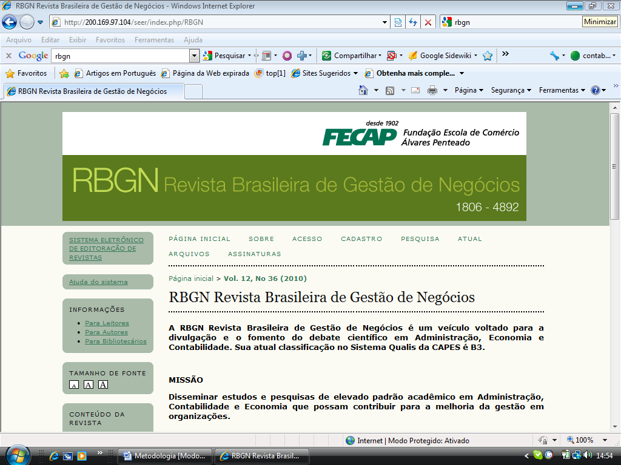Fonte: http://200.169.97.104/seer/index.php/RBGN

Na outra figura que será mostrada, é possível localizar o local correto que dará acesso á “ Como citar este documento”.

Figura 4 - Como citar este documento
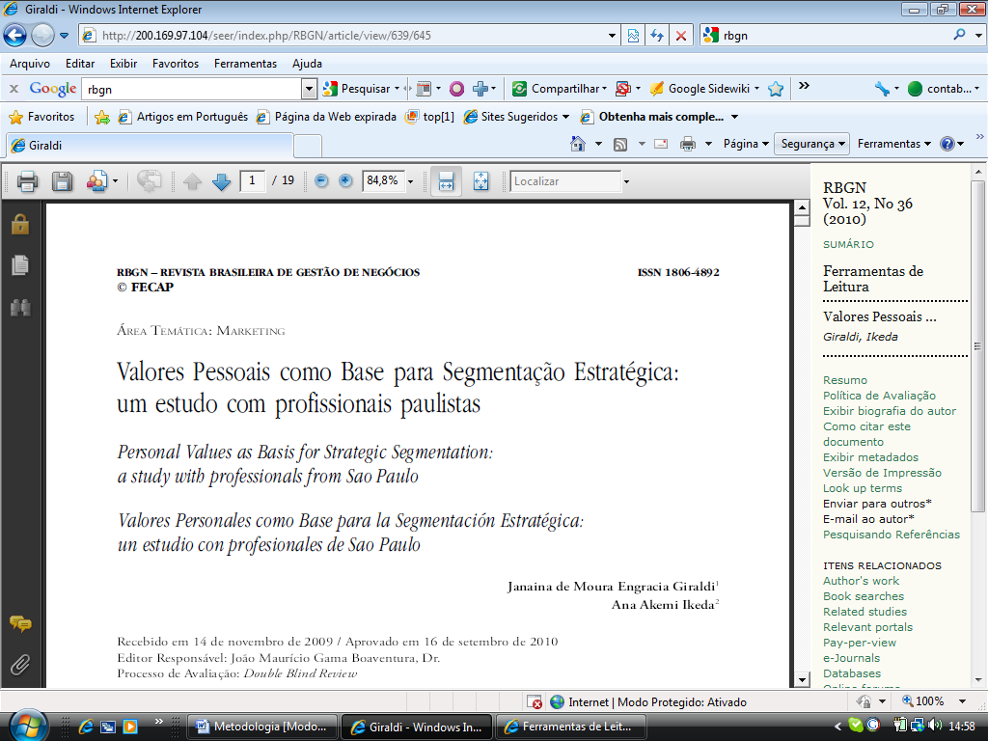
Fonte:http://200.169.97.104/seer/index.php/RBGN/article/view/639/645

A seta acima mostra o local exato e, ao clicar é possível ter a referência dentro do padrão ABNT.
REFERÊNCIAS

Giraldi, J., Ikeda, A. (2010). Valores Pessoais como Base para Segmentação Estratégica: um estudo com profissionais paulistas. RBGN Revista Brasileira de Gestão de Negócios, v. 12, n. 36. Disponível em: http://200.169.97.104/seer/index.php/RBGN/article/view/639/645. Acesso em: 07 dez. 2010

Caso seja de sua preferência escrever a referência, segue um modelo:

SOBRENOME, Prenome.Título do artigo.Titulo do períodico, local, volume, fascículo, página inicial e final. Disponível em: http:// Acesso em:

- Citação e Referência de Monografias

Pode ser utilizado no trabalho como fonte de conhecimento as monografias, dissertações e teses já apresentadas que devem estar na referência.

REFERÊNCIAS

RIBAS FILHO, D.V.Patrimônio de afetação na atividade imobiliária: um estudo com incorporadoras e construtoras da Grande São Paulo. Dissertação (Mestrado ). Fundação Escola de Comércio Álvares Penteado.São Paulo. 2006.

1.7.3 Citação indireta e referência

É quando o texto escrito não apresenta uma reprodução idêntica, mas tem a idéia baseada em uma fonte consultada. Devem ser citadas e referenciadas ao final do trabalho.
Segundo Amaral et al apud Hair Jr. et. al. (2007) os agrupamentos são permitidos ao pesquisador.
REFERÊNCIAS

AMARAL, D.; et al. A.. Diversidade de gênero e formação do endogrupo: uma contribuição da teoria da troca entre líder e membro (LMX). Revista Brasileira de Gestão de Negócios, São Paulo, v. 9, n. 24, p. 41-59, maio/ago. 2007.
O et al.mostra que há outros autores. Como foi tirado da revista não há o link de acesso.

1.8 Palavras originárias do latim

Algumas palavras originárias do latim podem ser utilizadas no trabalho científico.

Ao se fazer citação de uma mesma obra novamente (e na sequência), pode ser incluída a expressão ibid ou ibidem; pode-se também colocar idem ou id.
Ao mostrar ao leitor o trecho citado, pode substituir por loc. cit. que é abreviatura de loco citato, caso seja obra citada op. cit. que é abreviatura de opere citato ou opus citatum.

Caso queira colocar ao seguinte ou ao que segue, a sequentia deverá ser abreviada para et seq.

A palavra opus citatum faz referência a obra citada e é abreviada por op. cit.

1.9 Abreviatura dos meses
No caso de referenciar o acesso a aquele trabalho na rede mundial de computadores, os meses devem ser abreviados.

Mês | Abreviatura
janeiro | jan.
fevereiro | fev.
março | mar.
abril | abr.
maio | maio
junho | jun.
julho | jul.
agosto | ago.
setembro | set.
outubro | out.
novembro | nov.
dezembro | dez.
QUADRO 1 – Meses com abreviatura
Fonte: ABNT NBR 6023:2002

REFERÊNCIAS

Associação Brasileira de Normas Técnicas (ABNT). NBR 6023 - Informação e documentação - Referências – Elaboração. Rio de Janeiro, 2002.

______ NBR 10520: Informação e documentação - Citações em documentos – Apresentação. Rio de Janeiro, 2002.

______ NBR 14724:Informação e documentação-Trabalhos acadêmicos.-Apresentação.Rio de Janeiro, 2005.

AMARAL, D.; et al. A.. Diversidade de gênero e formação do endogrupo: uma contribuição da teoria da troca entre líder e membro (LMX). Revista Brasileira de Gestão de Negócios, São Paulo, v. 9, n. 24, p. 41-59, maio/ago. 2007.
APPOLINÁRIO,F. Metodologia da ciência:filosofia e prática da pesquisa. São Paulo:Pioneira Tomson Learning, 2006.

BRASIL. Lei nº. 4.591/64. Dispõe sobre o condomínio em edificações e as incorporações imobiliárias. Disponível em:< http://www.planalto.gov.br/ccivil/LEIS/L4591.htm>. Acesso em 20 jan. 2007.

GIRALDI, J., IKEDA, A. (2010). Valores Pessoais como Base para Segmentação Estratégica: um estudo com profissionais paulistas. RBGN Revista Brasileira de Gestão de Negócios, v. 12, n. 36. Disponível em: http://200.169.97.104/seer/index.php/RBGN/article/view/639/645. Acesso em: 07 dez. 2010

IUDICIBUS, S.(Coord). Contabilidade Introdutória: equipe de professores da Faculdade de Economia, Administração e Contabilidade da USP. 11.ed. São Paulo:Atlas, 2010.

PILETTI, N.;PILETTI, C. História da educação. 7.ed. São Paulo: Ática, 2008.

RIBAS FILHO, D.V.Patrimônio de afetação na atividade imobiliária: um estudo com incorporadoras e construtoras da Grande São Paulo. Dissertação (Mestrado ). Fundação Escola de Comércio Álvares Penteado.São Paulo. 2006.

